**四川现代医院招聘简章**

**一、四川现代医院简介**

四川现代医院坐落于国家历史文化名城——“天府之国”成都市，是一所集**医疗、教学、科研、预防、保健和医养融合**服务为一体的三级综合性医院。建院17年有余，连续两年荣获中国医院协会“全国诚信民营医院”荣誉称号；连续六年被香港艾力彼医院管理研究中心评为“中国非公立医院·竞争力100强”。医院现有武侯、高新两大院区，武侯院区（本部）位于成都市武侯区武兴一路118号；高新院区位于成都市高新区中和街道仁和路713号。“一院两区”犹如腾飞的双翼，正承载着全院职工共筑健康中国的梦想展翅翱翔。

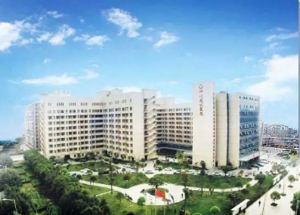

武侯院区

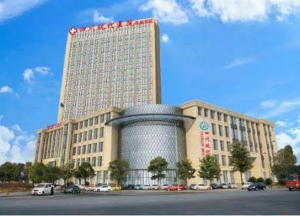

高新院区

1. **招聘岗位和要求**

为加强医院人才梯队建设，为满足医院的发展，我院按照“公开、平等、竞争、择优”的原则，以及结合我院实际工作情况，现计划面向全国招聘一批优秀的专业卫生技术人才，**同时大量招聘各临床专业和医疗管理相关专业的应往届博士研究生和硕士研究生，有相关专业工作经验优先，待遇从优。**具体岗位如下：

|  |  |  |  |
| --- | --- | --- | --- |
| 拟聘科室 | 职称要求 | 专业要求 | 人数 |
| 神经内科 | 副高及以上 | 神经内科学 | 1-2人 |
| 主治医师 | 神经内科学 | 2人 |
| 医师 | 内科学 | 3人 |
| 消化内科 | 副高及以上 | 消化内科学 | 1-2人 |
| 主治医师 | 内科学 | 2人 |
| 医师 | 内科学 | 3人 |
| 呼吸内科 | 副高及以上 | 呼吸内科学 | 1人 |
| 主治医师 | 内科学 | 2人 |
| 医师 | 内科学 | 3人 |
| 心血管内科 | 副高以及上 | 心内科学 | 1-2人 |
| 主治医师 | 内科学 | 2人 |
| 医师 | 内科学 | 4人 |
| 介入科 | 医师及以上 | 临床医学 | 2-3人 |
| 肾内科 | 副高及以上 | 肾内科学 | 1-2人 |
| 主治医师 | 内科学 | 2人 |
| 医师 | 内科学 | 2人 |
| 内分泌科 | 副高及以上 | 内分泌科学 | 1人 |
| 主治医师 | 内科学 | 2人 |
| 医师 | 内科学 | 3人 |
| 老年病科 | 医师 | 内科 | 5-8人 |
| 中医内科 | 副高及以上 | 中医内科学 | 2人 |
| 医师 | 中医内科学 | 2人 |
| 中医骨科 | 副高及以上 | 中医骨科学 | 1人 |
| 医师 | 中医骨科学 | 3人 |
| 妇产科 | 副高及以上 | 妇产科学 | 2人 |
| 主治医师 | 临床/妇产科学 | 3人 |
| 医师 | 临床/妇产科学 | 4人 |
| 儿科/新生儿科 | 副高及以上 | 儿科学 | 1-2人 |
| 主治医师 | 临床/儿科学 | 3人 |
| 医师 | 临床/儿科学 | 3-5人 |
| 普通外科 | 副高及以上 | 普外科学 | 2人 |
| 主治医师 | 普外科学 | 2人 |
| 医师 | 普外科学 | 3人 |
| 神经外科 | 副高及以上 | 神经外科学 | 1-2人 |
| 主治医师 | 神经外科学 | 1-2人 |
| 医师 | 神经外科学 | 2-3人 |
| 胸外科 | 副高及以上 | 胸外科学 | 1人 |
| 主治医师 | 临床/外科学 | 2人 |
| 医师 | 临床医学 | 3人 |
| 泌尿外科 | 副高及以上 | 泌尿外科学 | 1人 |
| 主治医师 | 临床/外科学 | 2人 |
| 医师 | 临床/外科学 | 3人 |
| 重症医学科 | 副高及以上 | 重症医学、内、外科学 | 1-2人 |
| 主治医师 | 重症医学、内、外科学 | 2人 |
| 医师 | 重症医学、内、外科学 | 3人 |
| 骨外科 | 副高及以上 | 骨外科学 | 2人 |
| 主治医师 | 临床/骨科 | 3人 |
| 医师 | 骨科学 | 3人 |
| 急诊医学科 | 副高以及上 | 急诊科学 | 1-2人 |
| 主治医师 | 临床/急诊科学 | 2人 |
| 医师 | 临床/急诊科学 | 3人 |
| 肛肠科 | 执业医师及以上 | 临床/肛肠 | 2-3人 |
| 口腔科 | 副高及以上 | 口腔医学 | 2人 |
| 主治医师 | 口腔医学 | 2人 |
| 医师 | 口腔医学 | 2-3人 |
| 眼科 | 副高及以上 | 眼科学 | 1-2人 |
| 主治医师 | 眼科学 | 2人 |
| 医师 | 临床/眼科学 | 3人 |
| 耳鼻咽喉科 | 副高及以上 | 耳鼻咽喉科学 | 1-2人 |
| 主治医师 | 耳鼻咽喉科学 | 2人 |
| 医师 | 临床/耳鼻咽喉科学 | 3人 |
| 超声功能科 | 副高及以上 | 医学影像学（超声） | 2人 |
| 主治医师 | 医学影像学（超声） | 3人 |
| 医师 | 医学影像学（超声） | 5人 |
| 放射科 | 副高及以上 | 医学影像学（放射） | 2人 |
| 主治医师 | 医学影像学（放射） | 3人 |
| 医师 | 医学影像学（放射） | 5人 |
| 药剂科 | 副主任药师 | 临床药学 | 1人 |
| 药师 | 药学 | 3-4人 |
| 检验科 | 技师 | 医学检验技术 | 5人 |
| 病理科 | 医师 | 临床医学/医学检验 | 2-3人 |
| 整形外科 | 主治医师及以上 | 临床/整形 | 1人 |
| 医师 | 临床/整形 | 1-2人 |
| 皮肤科 | 医师及以上 | 临床医学 | 1-2人 |
| 麻醉科 | 医师及以上 | 临床/麻醉学 | 5人 |
| 疼痛科 | 医师及以上 | 临床/麻醉学 | 2人 |
| 康复科 | 医师及以上 | 康复医学 | 2-3人 |
| 体检科 | 医师及以上 | 临床医学 | 2人 |
| 营养科 | 医师及以上 | 临床营养学 | 2人 |
| 信息科 | 干事 | 信息及相关专业 | 2人 |
| 质控部 | 部长 | 临床医学 | 1人 |
| 干事 | 临床医学 | 2人 |
| 医务部 | 部长 | 临床医学 | 1人 |
| 干事 | 临床医学/  公共卫生管理 | 2人 |
| 医院办公室 | 主任 | 汉语言文学/  公共事业管理 | 1人 |
| 干事 | 2人 |
| 护理部 | 主任 | 护理学 | 1人 |
| 干事 | 1人 |
| 人力资源部 | 部长 | 人力资源管理/  公共卫生管理 | 1人 |
| 干事 | 2人 |
| 财务部 | 会计 | 会计学/财务管理 | 1-2人 |
| 医保科 | 干事 | 劳动与社会保障 | 2人 |
| 预防保健科 | 干事 | 预防医学 | 2人 |
| 感控部 | 部长 | 预防医学 | 1人 |
| 干事 | 预防医学 | 2人 |
| 后勤保障部 | 部长 | 设备及物流管理等相关专业 | 1人 |
| 干事 | 设备及物流管理等相关专业 | 2人 |
| 采供科 | 干事 | 设备及物流管理等相关专业 | 2人 |
| 病案统计科 | 科长 | 病案信息管理 | 1人 |
| 干事 | 2人 |
| 保卫科 | 科长 | 不限专业 | 1人 |
| 干事 | 1人 |
| 设备科 | 工程师 | 生物医学工程等相关专业 | 2人 |
| 科教部 | 部长 | 医学相关专业 | 1人 |
| 干事 | 1人 |
| 临床科室 | 应往届毕业生 | 临床医学 | 若干 |
| 主管护师 | 护理学 | 15-20人 |
| 护师 | 护理学 | 50-80人 |
| 护士 | 护理学 | 若干 |
| 妇产科 | 助产士 | 助产学/护理学 | 3-5人 |

简历投递方式：

邮箱简历投递

格式：姓名+学历+应聘岗位+职称

邮箱：[xdyy2003@126.com](mailto:xdyy2003@126.com)

现场简历投递

须携带个人简历、执业证、资格证、职称证、身份证、毕业证、学位证及其他相关证书的原件及复印件以备查验。

武侯院区联系方式：028-68711006/15882256120/18980557997

武侯院区地址：成都市武侯区武兴一路118号A区10楼人力资源部

高新院区联系方式：028-60207030/15882256120/15719462268/18328696261

高新院区地址：成都市高新区中和街道仁和路713号25楼人力资源部

四川现代医院现诚挚邀请您加入我院卫生医疗队伍，为我院发展贡献一份力量，更多医院及科室详情可进入官网了解。官网：http://www.scxdyy.com/

**三、科室介绍**

医院大力推进“人才强院”战略，医院拥有一批优势学科群和科研平台，区域内综合优势明显。目前开设有内科（呼吸内科、消化内科、神经内科、心血管内科、血液内科、肾内科（血液透析）、内分泌科、免疫科、老年病科、外科（手外科与显微外科、骨科、普通外科、神经外科、泌尿外科、胸外科、烧伤科、整形外科）、妇产科、儿科、眼科、耳鼻咽喉科、口腔科、皮肤科、医学美容科、健康体检科、急诊医学科、康复医学科、运动医学科、麻醉科、疼痛科、重症医学科、检验科、病理科、放射科、超声功能科、中医科、中医骨伤科、肛肠科、介入科、中西医结合科等40多个临床医技科室。

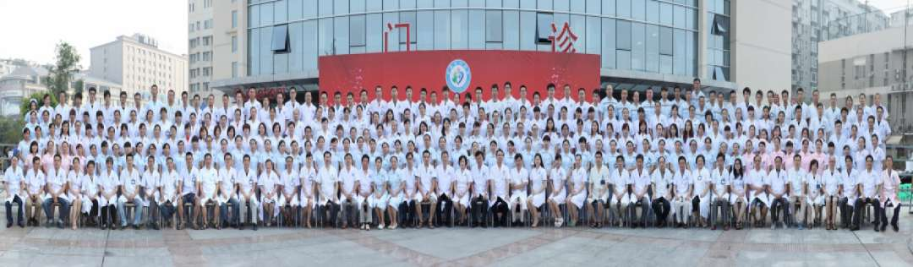

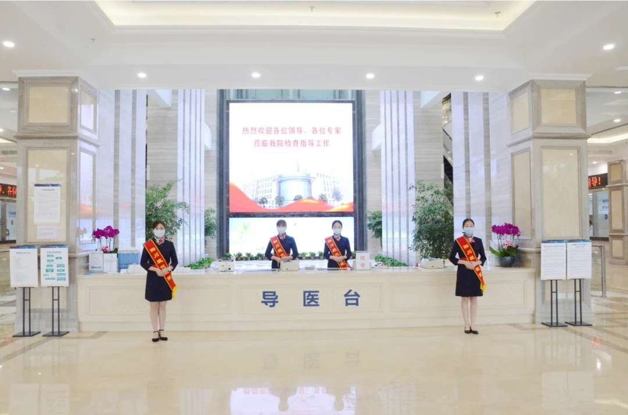

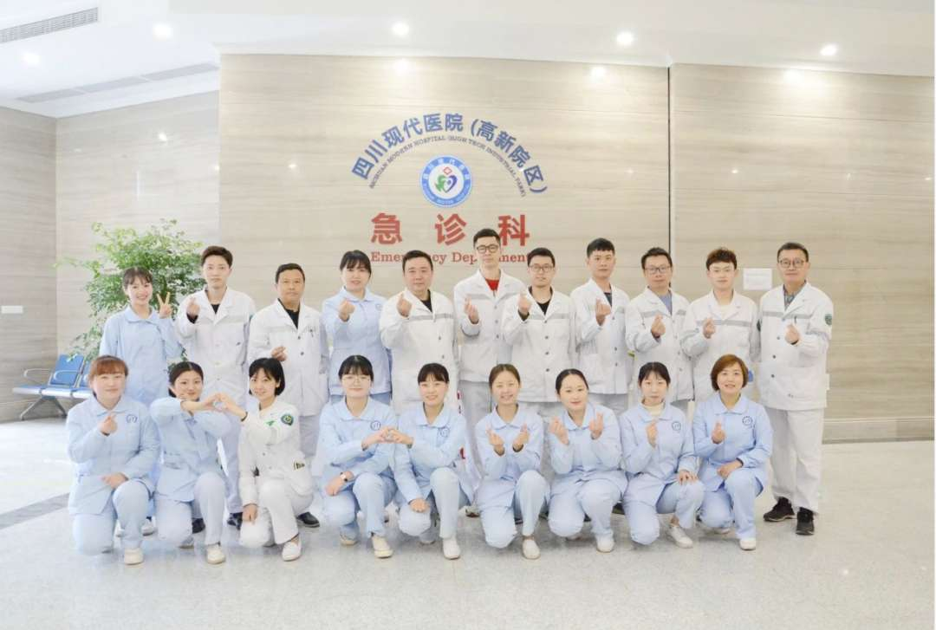

**四、设备设施**

医院诊疗设备先进，拥有从美国GE公司原装进口的1.5T超导磁共振、64排128层螺旋CT、悬吊和立柱DR、四维彩超及心脏血管彩超；以及德国西门子1.5T超导磁共振，64排128层螺旋CT，悬吊DR；史塞克等公司提供的腕、肩、膝关节镜及腹腔镜胆道镜系统；奥林巴斯等公司提供的胃肠镜、纤支镜、前列腺电切镜、输尿管镜、经皮肾镜等大批先进医疗设备，整体配套齐全，达国内同类医院先进水平。医院注重信息化建设，着力打造现代化、智慧型医院，以HIS、EMR、PACS、LIS、OA系统为主导的高效信息系统，逐步构筑起达国内先进的数字化医院信息平台。

